Санкт-Петербургский государственный университет телекоммуникаций

им. проф. М.А. Бонч-Бруевича

факультет Информационных систем и технологий

Отчёт по лабораторной работе №2

Тема: «Нахождение передаточной функции и исследование частотных характеристик линейной системы»

Предмет: Основы теории управления

Выполнил: студент группы

.

Санкт-Петербург

2012

**Цели работы**

* Освоение методов анализа линейной системы по ее структурной схеме, используя средства системы Matlab
* Освоение методов преобразования структурных схем
* Ознакомление с приложением Matlab – Control System Toolbox

**Задачи работы**

* Найти передаточную функцию системы
* Научиться вводить модель системы в среду Matlab
* Преобразование передаточной функции системы в различные состояния
* Построение частотных характеристик
* Построение карты нулей и полюсов

**Исходные данные**

Структурная схема линейной системы

s-3



s-1

s-2

s-3

s-1

s-1

s-2

s-2

s-1

s+2

s-1

**Выполнение работы**

Расчет передаточной функции представленной системы

Обратная связь в конце исходной структуры преобразуется в

следующую эквивалентную передаточную функцию:



Последовательное соединение звеньев (s-3), (s-2) и W1:



После этих преобразований структура системы получит вид:

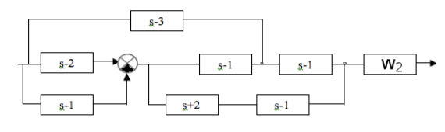

Параллельное соединение звеньев в начале структуры также

можно свести к эквивалентному звену с передаточной функцией:



После этого преобразования структура системы примет вид:

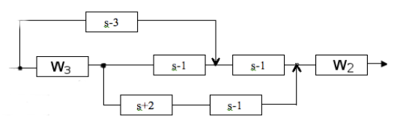

Перенесем вход звена (s-3) со входа блока W3 на его выход. При таком переносе структура системы примет вид:

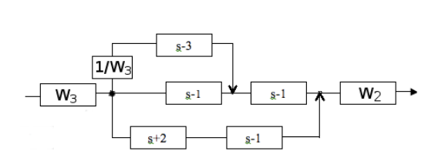

Получим эквивалентное звено параллельного соединения звеньев (s-3)/W3 и (s-1):

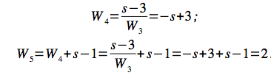

Структура системы примет вид:

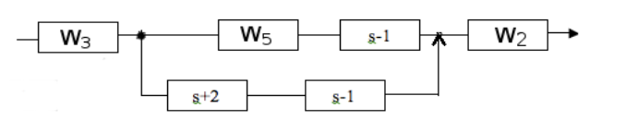

Далее следуют преобразования:

- последовательное соединение звеньев W5 и (s-1):



- последовательное соединение звеньев (s+2) и (s-1):



- параллельное соединение звеньев W6 и W7:



В итоге структура системы упростится к виду:



Передаточная функция системы равна:

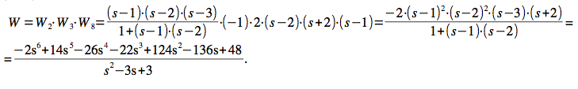

Передаточная функция введена в систему Matlab

>> t=tf([-2 14 -26 -22 124 -136 48],[1 -3 3])

Transfer function:

-2 s^6 + 14 s^5 - 26 s^4 - 22 s^3 + 124 s^2 - 136 s + 48

--------------------------------------------------------

s^2 - 3 s + 3

Построены графики АЧХ и ФЧХ

>> bode(t)

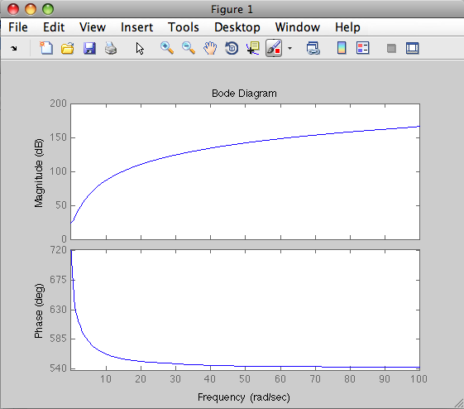

Построены графики логарифмических АЧХ и ФЧХ

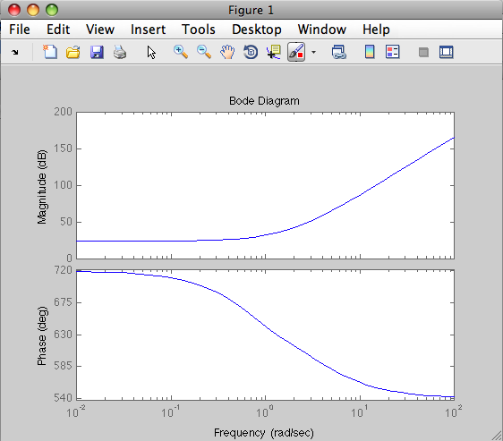

Определена полоса пропускания системы с помощью команды bandwidth

>> bandwidth(t)

ans =

Inf

Построена эквивалентная модель системы в виде «нули-полюса»

>> t_zp=zpk(t)

Zero/pole/gain:

-2 (s+2) (s-2)^2 (s-3) (s-1)^2

------------------------------

(s^2 - 3s + 3)

Найдены нули с помощью функции zero

>> zero(t)

ans =

-2.0000

3.0000

2.0000

2.0000

1.0000

1.0000

Найдены собственные частоты, коэффициент затухания и полюса с помощью функции damp

>> [wo,ksi,pol]=damp(t)

wo =

1.7321

1.7321

ksi =

-0.8660

-0.8660

pol =

1.5000 + 0.8660i

1.5000 - 0.8660i

Построена карта нулей и полюсов

>> pzmap(t)

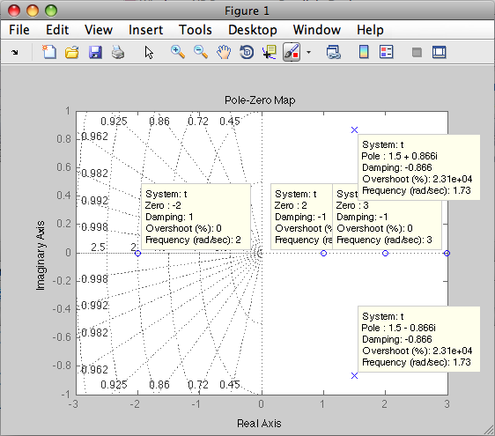

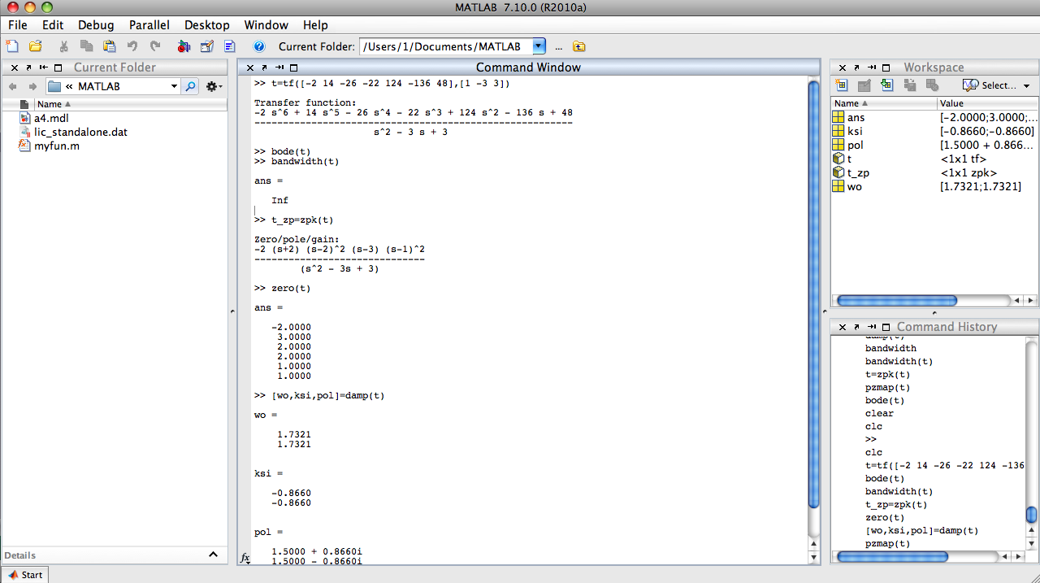

**Вывод**

Найдена передаточная функция системы и исследованы частотные характеристики линейной системы, освоены методы анализа линейной системы по ее структурной схеме и преобразования структурных схем, изучено приложение Matlab – Control System Toolbox.